红兴隆管理局第一高级中学

2016－2017学年度第二学期开学考试高一年级
生物学科试卷（理）
注:卷面分值100分； 时间：60分钟
一．选择题（单选，每小题2分，共60分）
1．根据生命系统的层次划分，下列依次属于哪个层次 ( )
①培养基中的一个菌落 ②受污染的培养基 ③受污染的培养基上的所有生物
A．个体；群落；种群 B．种群；生态系统；群落
C．个体；生态系统；群落 D．种群；群落；群落
2.在用显微镜观察植物细胞时，下列操作合理的是 ( )
A．换高倍镜后先调细准焦螺旋再调视野亮度
B．若视野中有异物，移动装片或换高倍物镜后异物仍在，说明异物可能在目镜上
C．在换高倍物镜时，为防止破坏玻片标本，要先升高镜筒再换物镜
D．制作装片时为防止产生气泡，滴加清水后，可以不盖盖玻片
3.下列有关原核细胞和真核细胞的叙述，正确的是 ( )
A.两者都有细胞膜、细胞质和核糖体
B.除动物细胞外，两者都有细胞壁
C.原核细胞的DNA与蛋白质结合成染色体
D.除蓝藻外，原核生物均营腐生生活
4．下列四组生物中，都属于真核生物的一组是 ( )
A．病毒和柳树 B．细菌和草履虫 C．蓝藻和变形虫 D．青蛙和酵母菌
5．在细胞学说创立的过程中，有很多科学家做出了贡献，下面的说法不符合史实的是 ( )
A．列文虎克用自制的显微镜观察到不同形态的细菌、红细胞和精子等
B．虎克第一次观察到了活的细胞并为之命名
C．施莱登和施旺共同证明了植物和动物都是由细胞构成的
D．魏尔肖的著名论断是对细胞学说的重要修正
6．由无机盐参与形成的化合物不包括 ( )
A．血红蛋白 B．甲状腺激素 C．糖原 D．叶绿素
7．糖类、脂肪、蛋白质、核酸共有的元素是 ( )
A． C、H、O、N、P B． C、H、O、N
C． C、H、O D． O、H
8．染色体和染色质的关系是 ( )
A．不同时期，不同物质的不同形态 B．不同时期，同一物质的不同形态
C．同一时期，同一物质的不同形态 D．同一时期，不同物质的不同形态
9．生物体内既能贮存能量，又能为生命活动直接提供能量的物质是 ( )Ziyuanku.com
A.葡萄糖 B.糖原 C.三磷酸腺苷 D.脂肪
10．蛋白质、DNA和RNA的基本组成单位依次是 ( )
A．氨基酸、核苷酸、核糖核苷酸 B．核苷酸、脱氧核苷酸、核糖核苷酸
C．氨基酸、核糖核苷酸、脱氧核苷酸 D．氨基酸、脱氧核苷酸、核糖核苷酸
11．细胞核内行使遗传功能的结构是 ( )
A．核膜 B．染色质 C．核孔 D．核仁
12．下列物质通过细胞膜时需要载体的是 ( )
A.水分子进入根毛细胞 B.氧进入肺泡细胞
C．二氧化碳进入毛细血管 D.K+被吸收进入小肠上皮细胞
13．下列哪一项不属于细胞膜的功能 （ ）
A．控制物质进出 B．将胰岛细胞形成的胰岛素，分泌到胰岛细胞外
C．提高细胞内的化学反应速率 D．做为系统的边界，维持细胞内环境的稳定
14．当植物由代谢旺盛的生长期转入休眠期时，体内结合水与自由水的比值通常会 （ ）
A．升高 B．下降 C．无变化 D．产生波动
15．“观察DNA和RNA在细胞中的分布”实验中，正确的实验步骤是 （ ）
A．取口腔上皮细胞制片→水解→冲洗→染色→观察
B．取口腔上皮细胞制片→染色→冲洗→水解→观察
C．取口腔上皮细胞制片→水解→染色→冲洗→观察
D．取口腔上皮细胞制片→冲洗→水解→染色→观察
16．在唾液腺细胞中参与合成并分泌唾液淀粉酶的细胞器有 ( )
A．线粒体、中心体、高尔基体、内质网 B．核糖体、高尔基体、内质网、叶绿体
C．线粒体、核糖体、内质网、高尔基体 D．中心体、内质网、核糖体、高尔基体
17．将淀粉溶液加入A试管中2mL，将蔗糖溶液加入B试管2mL，然后分别加入新鲜的淀粉酶溶液各2mL，在温水中放5min，取出试管，各向2支试管中分别加入2mL斐林试剂，将2支试管放在热水中加热，煮沸，哪个结论正确 （ ）
A．A、B均不变 B．A、B均变成砖红色
C．A变成砖红色B不变色 D．B变成砖红色A不变色
18.在有氧呼吸过程中，产生[H]和ATP最多的阶段分别是 （ ）
A.第一阶段和第二阶段 B.第一阶段和第三阶段
C.第二阶段和第三阶段 D.第三阶段和第三阶段
19. 下列物质中，作为生命活动的体现者、遗传信息的携带者、膜结构基本支架的依次是 （ ）
A．糖类，脂类、核酸 B．蛋白质、核酸、磷脂
C．蛋白质、核酸、糖类 D．蛋白质、磷脂、核酸
20．下图表示的是光照强度与光合作用强度之间关系的曲线，该曲线是通过实测一片叶子在不同光照强度条件下的CO₂吸收和释放的情况。你认为下列四个选项中，能代表细胞中发生的情况与曲线中AB段相符的是 （ ）
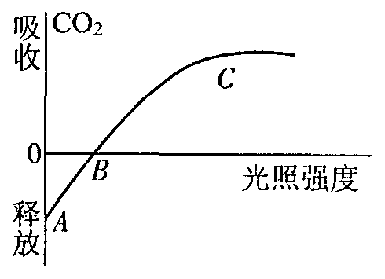
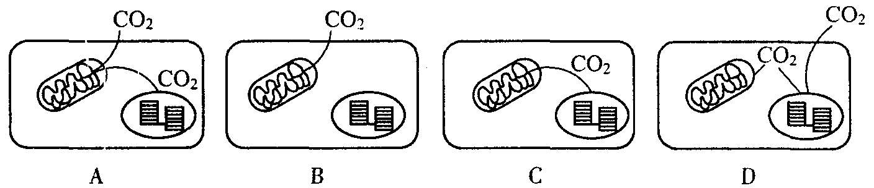

$来&源：ziyuanku.com

21．下列各项应用中，主要利用细胞呼吸原理的是 ( )
①中耕松土 ②果蔬保鲜 ③贮存种子 ④汛期农田及时排水 ⑤合理密植
⑥糖渍、盐溃食品 ⑦用透气的消毒纱布包扎伤口
⑧移栽幼苗时尽量选择在早晨或傍晚时进行
A．②③④⑤⑥ B．①②③④⑦ C．②③④⑦⑧ D．①②③④⑤⑥⑦⑧
22．从生物膜流动镶嵌模型的基本内容分析，生物膜流动镶嵌模型中的“流动”“镶嵌”所对应的物
质是 （ ）
A.蛋白质 蛋白质 B.糖蛋白 磷脂
C.糖脂 磷脂 D.蛋白质和磷脂 蛋白质
23．能够促使淀粉酶水解的酶是 ( )
A.淀粉酶 B. 脂肪酶 C.蛋白酶 D.麦芽糖酶

24．下图为某种植物在夏季晴天的一昼夜内CO₂吸收量的变化情况，正确的判断是 （ ）
a
b
c
d
e
f
g
h
时间
CO₂吸收量
-8
0
$来&源：ziyuanku.com

A．影响bc段光合速率的外界因素只有光照强度
B．ce段下降主要是由于气孔关闭造成的
C．ce段与fg段光合速率下降的原因相同
D．该植物进行光合作用的时间区段是bg

25．在细胞呼吸过程中有CO₂放出时，则可判断此过程 （ ）
A.是无氧呼吸 B.是有氧呼吸 C.不是乳酸发酵 D.不是酒精发酵

26. 绿色植物吸入的O₂用于在细胞呼吸中形成 （ ）
A．CO₂ B．H₂O C．ATP D．丙酮酸

27．下图表示某种植物光照强度与光合作用强度的关系，P点的生物学含义是 （ ）
A. 无光合作用，有呼吸作用
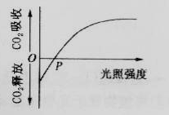
B. 光合作用与呼吸作用达到动态平衡
C. 无呼吸作用，有光合作用
D. 光合作用与呼吸作用都不进行

28．下列关于酶的说法正确的是 （ ）
A. 酶的作用是降低化学反应活化能，反应前后其化学性质会发生改变
B. 多数酶是蛋白质，少数酶是RNA
C. 酶具有高效性、专一性，其催化作用不受温度、PH的影响
D. 酶不仅能缩短反应时间，还能改变反应平衡状态

29．在绿叶中色素的提取实验中，研磨绿叶时要加入无水乙醇，其目的是 ( )资*源%库 ziyuanku.com
A．防止叶绿素被破坏 B．使叶片充分研磨
C．使各种色素充分溶解在无水乙醇中 D．使叶绿素溶解在无水乙醇中

30．如下图所示，在U形管中部c处装有半透膜，在a侧加入细胞色素c（为蛋白质）的水溶液（红色）。b侧加入清水，并使a、 b两侧液面高度一致。经过一段时间后，实验结果是 （ ）
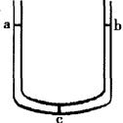
A．ab两液面高度一致，b侧为无色
B．ab两液面高度一致，b侧为红色
C．a液面低于b液面，b侧为红色
D．a液面高于b液面，b侧为无色

二．非选择题：（共40分）
31.(10分) 图甲是某化合物的结构简图，图乙是物质出入细胞的示意图，请据图回答：
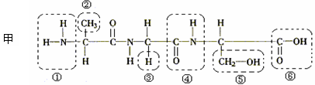

资*源%库 ziyuanku.com
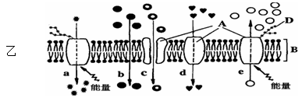

资*源%库

（1）图甲中化合物的名称是____________，④的名称是___________，R基的代号是_____________。
（2）形成该化合物的生物化学反应叫做_________，在这个过程中，相对分子质量减少了_________。
（3）图乙中A代表_________分子，细胞内合成A的结构是_________，B代表_________。
（4）可能代表氧气转运过程的是图乙中编号_________；碘进入人体甲状腺滤泡上皮细胞的过程是图乙中编号_________。

32．（10分）右图是某种生物的细胞亚显微结构示意图，试据图回答：
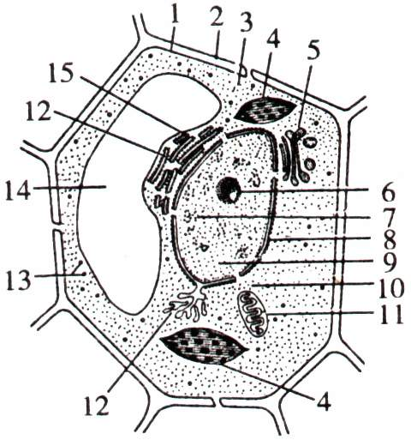
(注意: ［ ］中填图中数字， 写文字)
资*源%库（1）图中［2］的主要成分是 和 ，
与其形成有的细胞器是［ ］ 。
（2）如果该细胞是低等植物细胞，则图中还应该
有 。
（3）若该细胞是西瓜红色果肉细胞，则色素主要存在
于［ ］
（4）如果是植物的根毛细胞，则图中不应有的结构是［ ］。
（5）非生物界的能量通过图中结构［ ］
的 作用后，才能进入生物界。其色素位
于 上。
（6）细胞内具有双层膜结构的除有［4］、［11］外，还
有［ ］ 也是双层膜结构。

33．（10分）下面为光合作用过程的图解，据图回答：
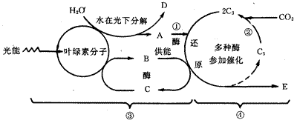
（1）物质A是___________，物质B为__________，物质D为________，物质E为__________。
（2）过程②称为二氧化碳的_________，③所表示的是光合作用的________阶段,④所表示的是光合作用的________阶段。光合作用的实质是：把无机物合成有机物，把光能转变为_________储存在有机物中。
（3）如果突然停止光照，而CO₂充足，则C₃的量将 ，物质E的合成量将 。

34．(10分,每空2分)下图表示某种植物的非绿色器官在不同的氧气体积分数时，CO₂释放量与O₂吸收量的变化曲线，纵坐标表示CO₂释放量与O₂吸收量的气体交换相对值。请回答：
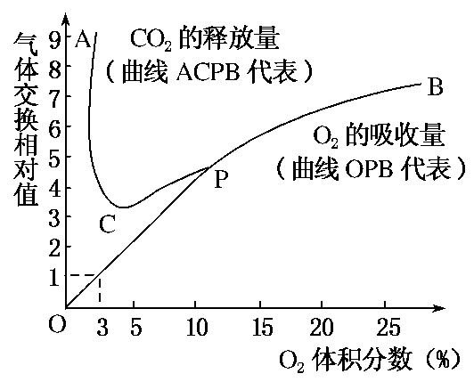

(1)在O₂体积分数小于10%时，该器官以 方式呼吸，理由是 。
(2)代表该器官的CO₂释放量与O₂吸收量的两条曲线在P点相交后重合，此时细胞呼吸方式
是 。（1分）
(3)当O₂体积分数2% 时(CO₂释放量对应值为6)，有机物消耗的主要途径是 。
（1分）
(4)贮存该器官时应调节周围O₂体积分数至曲线图中点 对应的O₂体积分数值，理由
是 。
红兴隆第一高级中学2016—2017学年第二学期
高一学年开学考试 生物参考答案

一、选择题（每小题2分，共计60分）
1 | 2 | 3 | 4 | 5 | 6 | 7 | 8 | 9 | 10 | 11 | 12 | 13 | 14 | 15
B | B | A | D | B | C | C | B | C | D | B | D | C | A | A
16 | 17 | 18 | 19 | 20 | 21 | 22 | 23 | 24 | 25 | 26 | 27 | 28 | 29 | 30
C | C | C | B | A | B | D | C | B | C | B | B | B | C | D
二、非选择题(共计40分)
31、（每空1分，共计10分）
（1）三肽，肽键，②③⑤
（2）脱水缩合 36
（3）蛋白质 核糖体 磷脂双分子层
（4）b a

32、（每空1分，共计10分）
（1）纤维素 果胶 [5]高尔基体
（2）中心体
（3）[14]液泡
（4）[4]
（5）[4]叶绿体 光合 类囊体的薄膜上
（6）[8]核膜

33、（每空1分，共计10分）
（1）[ H ] ATP 氧气 糖类
（2） 固定 光反应 暗反应 化学能
（3）增多 减少

34、（每空2分，共计10分）
（1）无氧呼吸和有氧呼吸 此时CO₂释放量大于O₂吸收量
（2）有氧呼吸 （1分）
（3）无氧呼吸（1分）
（4）C 此时呼吸作用最弱，消耗有机物最少

